Министерство образования и молодежной политики Свердловской области

ГАПОУ СО «Екатеринбургский колледж транспортного строительства»

# Отчёт по программе «Практическое занятие 17.2»

Выполнил: Рубцова Диана Алексеевна

Группа: ПР-21

Преподаватель: Мирошниченко Г.В

2024

**Задание:**

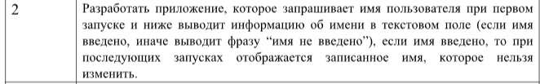

**Входные данные :**

username- val(введённое имя)

**Выходные данные:**

С низу выводится записанное нами имя

**Листинг программы (если есть)**

**Activity_main**

<androidx.constraintlayout.widget.ConstraintLayout xmlns:android="http://schemas.android.com/apk/res/android"  
 xmlns:app="http://schemas.android.com/apk/res-auto"  
 xmlns:tools="http://schemas.android.com/tools"  
 android:layout_width="match_parent"  
 android:layout_height="match_parent"  
 android:background="@drawable/fon"  
 tools:context=".MainActivity2">  
  
  
 <EditText  
 android:id="@+id/editTextName"  
 android:layout_width="wrap_content"  
 android:layout_height="wrap_content"  
 android:layout_margin="16dp"  
 android:textStyle="bold"  
 android:textColor="@color/purple_700"  
 android:hint="@string/text1"  
 app:layout_constraintBottom_toBottomOf="parent"  
 app:layout_constraintEnd_toEndOf="parent"  
 app:layout_constraintHorizontal_bias="0.388"  
 app:layout_constraintStart_toStartOf="parent"  
 app:layout_constraintTop_toTopOf="parent"  
 app:layout_constraintVertical_bias="0.258" />  
  
 <Button  
 android:id="@+id/buttonSave"  
 android:layout_width="131dp"  
 android:layout_height="50dp"  
 android:layout_marginTop="32dp"  
 android:background="@drawable/button"  
 android:text="Сохранить"  
 app:layout_constraintBottom_toBottomOf="parent"  
 app:layout_constraintEnd_toEndOf="parent"  
 app:layout_constraintHorizontal_bias="0.128"  
 app:layout_constraintStart_toStartOf="parent"  
 app:layout_constraintTop_toBottomOf="@id/editTextName"  
 app:layout_constraintVertical_bias="0.0" />  
  
 <TextView  
 android:id="@+id/textViewName"  
 android:layout_width="wrap_content"  
 android:layout_height="wrap_content"  
 android:layout_marginTop="72dp"  
 android:text="@string/name"  
 android:textStyle="bold"  
 android:textColor="@color/purple_700"  
 app:layout_constraintBottom_toBottomOf="parent"  
 app:layout_constraintEnd_toEndOf="parent"  
 app:layout_constraintStart_toStartOf="parent"  
 app:layout_constraintTop_toBottomOf="@id/buttonSave"  
 app:layout_constraintVertical_bias="0.0" />  
  
</androidx.constraintlayout.widget.ConstraintLayout>

Class MainActivity2

class MainActivity2 : AppCompatActivity() {  
  
 private lateinit var sharedPreferences: SharedPreferences  
 private val keyName = "user_name"  
  
 override fun onCreate(savedInstanceState: Bundle?) {  
 super.onCreate(savedInstanceState)  
 setContentView(R.layout.activity_main)  
 val editTextName: EditText = findViewById(R.id.editTextName)  
 val buttonSave: Button = findViewById(R.id.buttonSave)  
 val textViewName: TextView = findViewById(R.id.textViewName)  
  
 sharedPreferences = getSharedPreferences("MyPrefs", Context.MODE_PRIVATE)  
  
 // Проверка сохраненного имени  
 val userName = sharedPreferences.getString(keyName, "")  
 if (userName.isNullOrEmpty()) {  
 textViewName.text = "Имя не введено"  
 } else {  
 textViewName.text = userName  
 }  
 // Сохранение имени при нажатии на кнопку  
 buttonSave.setOnClickListener **{** val userName = editTextName.text.toString()  
 sharedPreferences.edit().putString(keyName, userName).apply()  
 if(userName!="") {  
 textViewName.text = "Привет, $userName!"  
 }else textViewName.text = "Имя не введено"  
 **}** }  
}

**Тестовые ситуации**

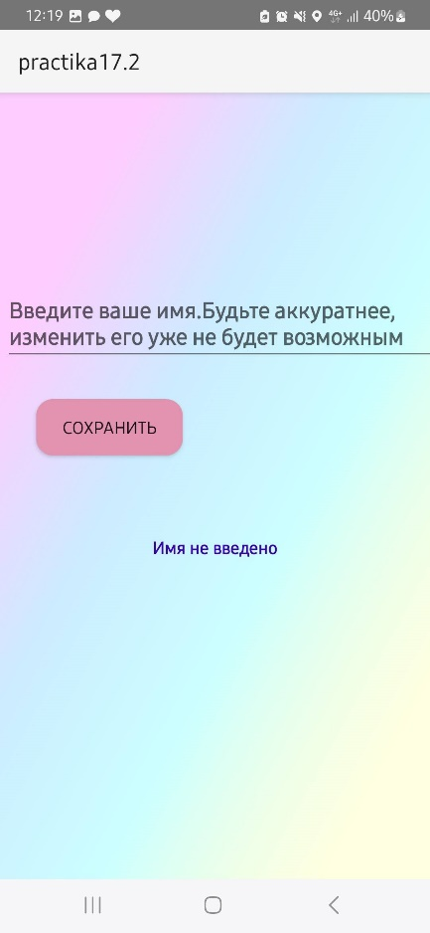

**При первом запуске программы у нас такой экран, как на скрине. При нажатии на кнопку «сохранить» не введя имя , нам пишет , что имя не введено**

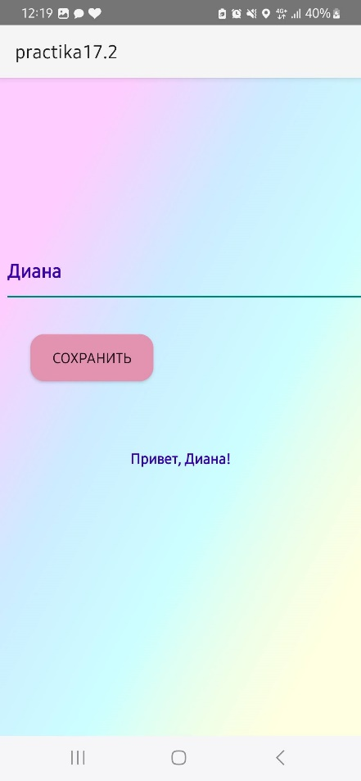

**Когда мы вводим имя и нажимаем кнопку «сохранить», с низу выводится информация об имени и имя сохраняется.**

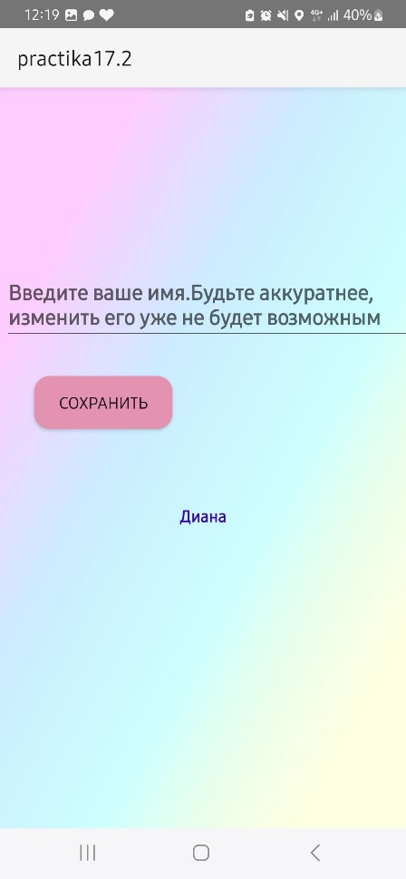

**В последующих запусках приложения с низу отображается имя, которое изменить уже нельзя.**

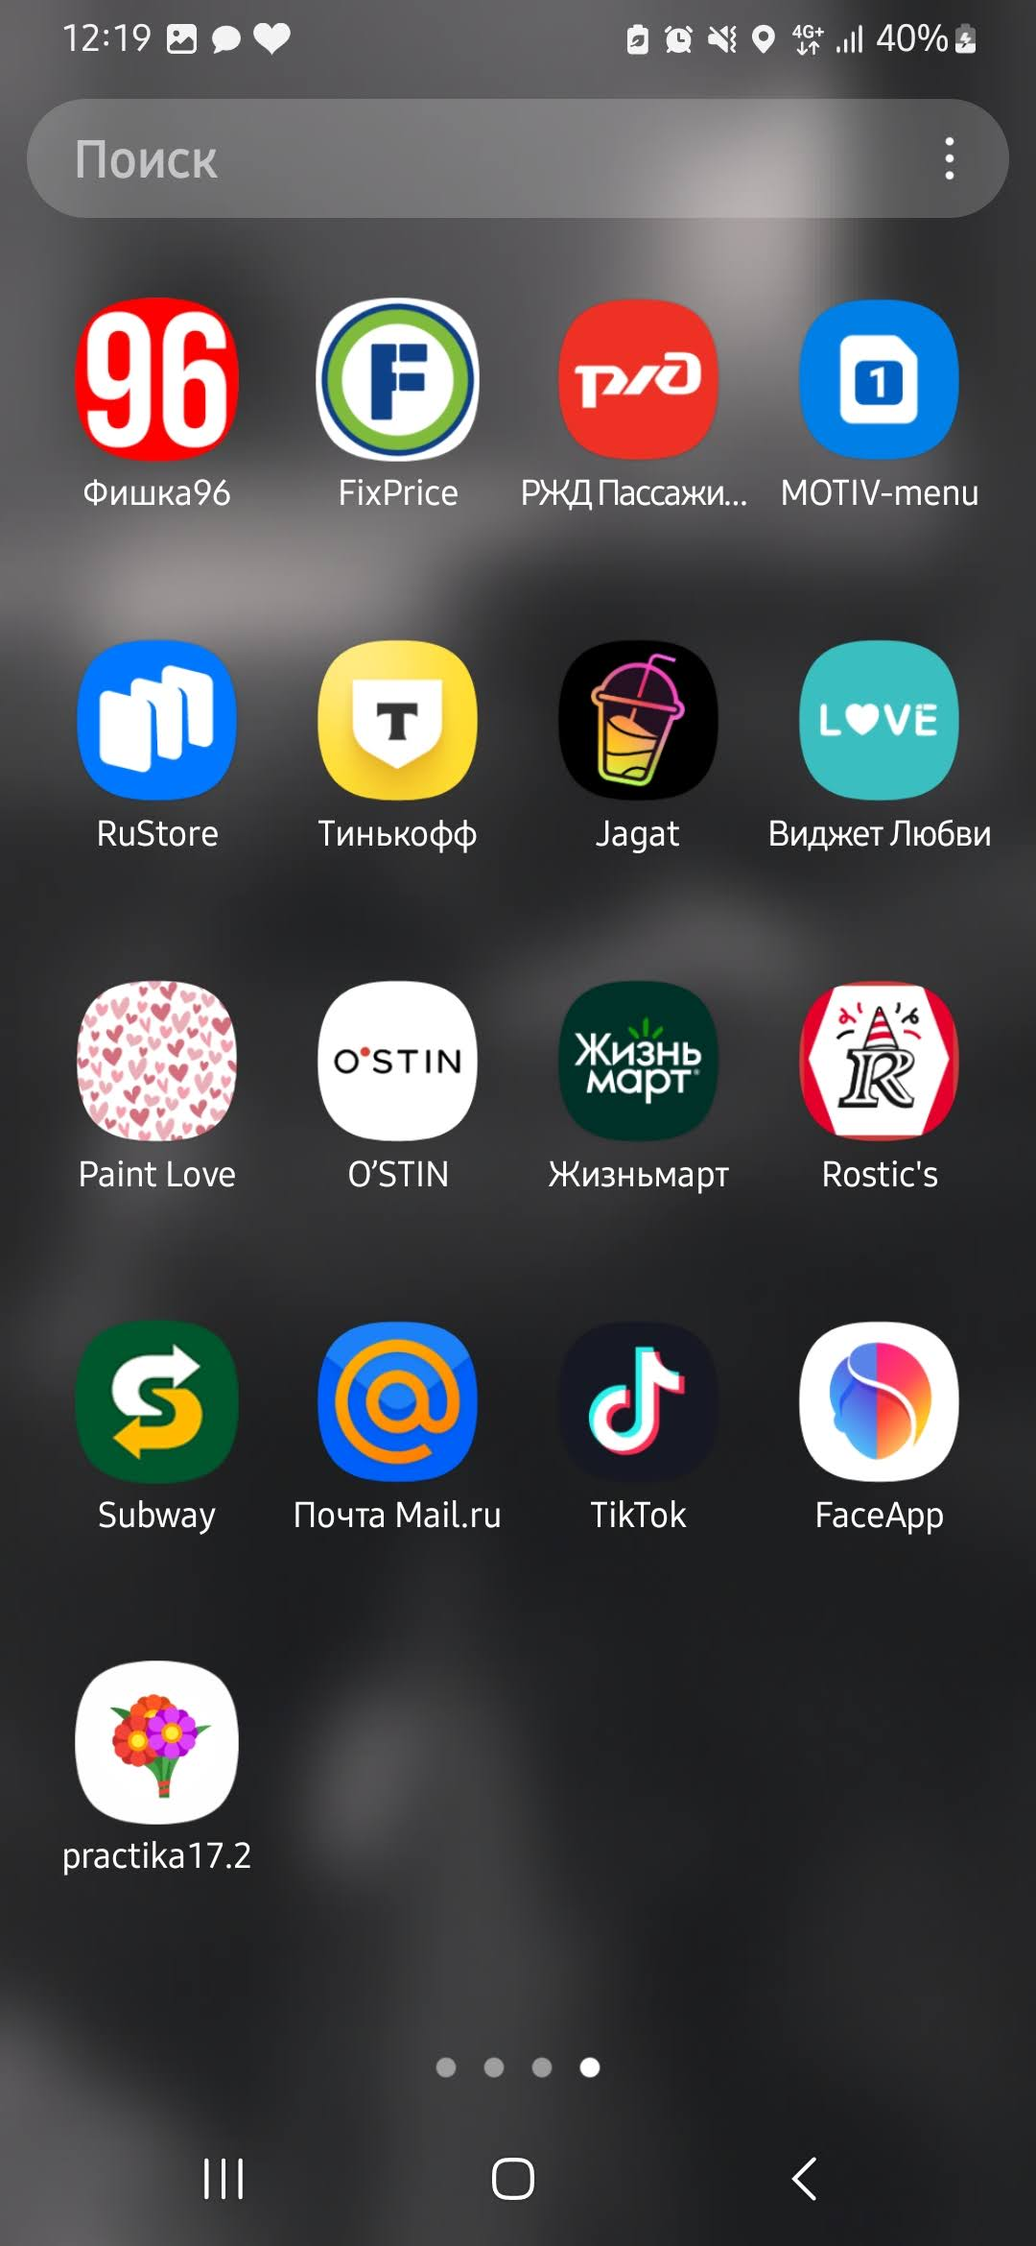

**Это иконка моего приложения**